國軍高雄總醫院屏東分院(原空軍醫院)113年2月份門診時間表
Pingtung Branch of Kaohsiung Armed Forces General Hospital February of 2024 Outpatient Department Schedule
時間  科別 |  | 週一  Monday |  |  | 週二  Tuesday |  | 週三  Wednesday |  |  | 週四  Thursday |  | 週五  Friday |  | 週六  Saturday
 |  | 上午  Morning | 下午Afternoon | 夜間 night | 上午  Morning | 下午Afternoon | 上午  Morning | 下午Afternoon | 夜間  night | 上午  Morning | 下午Afternoon | 上午  Morning | 下午Afternoon | 上午  Morning
內 科 | 一般內科  General Medicine | 20黃健維 Jian-Wei Huang  22常雋永  Jun-Yong Chang | 23張高耀 Kao-Yao Chang  27王建堯 Chien-Yao Wang  22常雋永  Jun-Yong Chang | 22常雋永  Jun-Yong Chang  20翁維浚  Wei-Chun Weng | 01陳立祥  Li-Xiang Chen  20翁維浚 Wei-Chun Weng  22常雋永  Jun-Yong Chang | 22常雋永  Jun-Yong Chang  23黃國良  Guo-Liang Huang | 23張高耀 Kao-Yao Chang  22廖宸逸 Chen-I Liao | 01陳立祥  Li-Xiang Chen  20翁維浚  Wei-Chun Weng | 01陳立祥  Li-Xiang Chen | 23黃國良  Guo-Liang Huang 20黃健維 Jian-Wei Huang | 01陳立祥  Li-Xiang Chen  24黃世鐘  Shih-Chung Huang  20翁維浚  Wei-Chun Weng | 20翁維浚 Wei-Chun Weng  23張高耀 Kao-Yao Chang  24劉京翰 Ching-Han Liu | 22常雋永  Jun-Yong Chang 23黃樹訪 Shu-Fang Huang
神經內科
Neurology
 | 感染病科  Infectious Diseases |  | 27王建堯 Chien-Yao Wang  (19,26日)
 | 家醫科  Family Medicine |  |  |  | 01陳立祥  Li-Xiang Chen  (6,20,27日) |  |  | 01陳立祥  Li-Xiang Chen  (14日) | 01陳立祥  Li-Xiang Chen  (7,21日) |  | 01陳立祥  Li-Xiang Chen  (1,15,22,29日) |  |  | 01陳立祥  Li-Xiang Chen  (24日)
 | 腎臟新陳代謝科  Nephrology and Metabolism | 22常雋永  Jun-Yong Chang | 22常雋永  Jun-Yong Chang (12日) | 22常雋永  Jun-Yong Chang  (19日) | 22常雋永  Jun-Yong Chang  (13日) | 22常雋永  Jun-Yong Chang  (6,20,27日) | 22廖宸逸 Chen-I Liao  (7,14,21日) |  |  |  |  |  | 22常雋永  Jun-Yong Chang  (2,16,23日) | 22常雋永  Jun-Yong Chang  (3日)
 | 胸腔科  Chest Medicine |  | 23張高耀 Kao-Yao Chang  (5,19,26日) |  |  | 23黃世鐘  Shih-Chung Huang  (6,20,27日) | 23張高耀 Kao-Yao Chang  (7,21日) |  |  | 23黃國良  Guo-Liang Huang |  | 23張高耀 Kao-Yao Chang  (2,16,23日) | 23黃樹訪 Shu-Fang Huang  (2,16日) | 23張高耀  Kao-Yao Chang  (10,11日上、 下午)
 | 腸胃科  Gastroenterology | 20黃健維 Jian-Wei Huang  (5,19,26日) |  | 20翁維浚  Wei-Chun Weng  (5,26日) | 20翁維浚 Wei-Chun Weng  (6,20,27日) |  |  | 20翁維浚  Wei-Chun Weng  (7,21日) |  | 20黃健維 Jian-Wei Huang  (1日) | 20翁維浚  Wei-Chun Weng  (8日) | 20翁維浚 Wei-Chun Weng  (9日) |  | 20翁維浚  Wei-Chun Weng  (17日)
心臟科 | 心臟血管內科  Cardiovascular Diseases |  |  |  |  |  |  |  |  |  | 24黃世鐘  Shih-Chung Huang | 24劉京翰 Ching-Han Liu  (2,16,23日)
 | 心臟血管外科  Cardiovascular Surgery | 33陳建明 Jian-Ming Chen  (5,19,26日) |  |  |  |  |  | 33陳建明 Jian-Ming Chen  (7,14,21日) |  |  | 33葉彥良  Yen-Liang Yeh  (1,15,22,29日) |  |  | 33葉彥良  Yen-Liang Yeh  (3日)
皮膚科  Dermatology |  |  |  |  |  |  |  |  |  |  |  | 11蔡昇城 Sheng-Cheng Tsai  (2,16,23日)
外 科 | 一般外科  肝、膽、乳房、甲狀腺  General Surgery |  |  |  |  | 03賴健民 Chien-Ming Lai  (27日) |  |  | 03賴健民 Chien-Ming Lai  (7,21日) |  | 03賴健民 Chien-Ming Lai  (8日)
 | 大腸直腸肛門  Colorectal Surgery |  |  |  | 31鐘紹維 Shao-Wei Chung |  |  |  |  | 31鐘紹維 Shao-Wei Chung |  | 31張文榮 Wen-Jung Chang  (2,16,23日) |  | 31鐘紹維 Shao-Wei Chung  (17日)
 | 胸腔外科  Thoracic Surgery |  |  |  |  | 32鄭哲智  Che-Chih Cheng  (6,20日) |  |  |  |  |  | 32鄭哲智  Che-Chih Cheng  (9日)
 | 泌尿外科  Urology |  | 08董宇平  Yu-Ping Tung  (5,19,26日) |  |  |  | 08董宇平  Yu-Ping Tung  (7,14,21日) |  |  |  |  |  |  | 08董宇平  Yu-Ping Tung  (24日)
骨科  Orthopedics |  | 06邱煥民 Huan-Min Chiu  (5,19,26日) |  |  | 06陳啟文  Chi-Wen Chen  (6,20,27日) |  | 06洪偉仁 Wei-Jen Hung  (7,21日) |  |  | 06吳宗漢 Tsung-Han Wu  (1,15,22,29日) | 06陳啟文  Chi-Wen Chen  (1,15,29日) |  | 06陳啟文  Chi-Wen Chen  (2,16,23日)
身心內科  Psychiatry |  | 13羅羿倫  Yi-Lun Lo  (5,19,26日) |  |  |  | 13羅羿倫  Yi-Lun Lo  (6,20,27日) |  | 13鍾廷聖  Ting-Sheng Chung  (7,21日)  失智症整合門診 |  | 13羅羿倫  Yi-Lun Lo  (22日)  藥酒癮門診限預約 | 13羅羿倫  Yi-Lun Lo (1,15,22,29日) | 13鍾廷聖 Ting-Sheng Chung  (2,16,23日)
眼科  Ophthalmology |  |  |  |  |  |  |  | 10林峰祺  Feng-Chi Lin  (7,14,21日)
耳鼻喉科  Otolaryngology |  |  |  |  |  |  |  |  |  |  | 09張聰舜 Tsung-Shun Chang  (1,8,22,29日)
小兒科  Pediatrics |  |  |  |  |  |  |  |  |  |  |  |  |  | 04劉道遠  Tao-Yuan Liu  (3,17,24日)
牙科  Dentistry |  | 40蘇郁裕  Yu-Yu Su  (5,19,26日) | 40蘇郁裕  Yu-Yu Su  (5,19,26日) |  |  | 40葉丁毓  Ding-Yu Yeh  (6,27日) |  | 40葉丁毓  Ding-Yu Yeh  (7日) |  | 40葉丁毓  Ding-Yu Yeh  (1,8,22,29日) | 40葉丁毓  Ding-Yu Yeh  (1,8,22,29日) |  | 40葉丁毓  Ding-Yu Yeh  (2,23日)
復健科  Rehabilitation |  |  |  |  | 14杜國賢 Kuo-Hsien Tu  (6日)
戒菸門診  Quit Smoking Clinic |  |  | 23張高耀 Kao-Yao Chang |  | 31鐘紹維 Shao-Wei Chung  01陳立祥  Li-Xiang Chen | 40葉丁毓  Ding-Yu Yeh | 23張高耀 Kao-Yao Chang | 40葉丁毓  Ding-Yu Yeh |  | 31鐘紹維 Shao-Wei Chung  40葉丁毓  Ding-Yu Yeh | 01陳立祥  Li-Xiang Chen  40葉丁毓  Ding-Yu Yeh | 23張高耀 Kao-Yao Chang
2024 February  2024年2月  一 Monday 二 Tuesday 三 Wednesday 四 Thursday 五 Friday 六 Saturday 日 Sunday  1 2 3 4  5 6 7 8 9 10 11  12 13 14 15 16 17 18  19 20 21 22 23 24 25  26 27 28 29 | ◎現場掛號時間：上午 AM08:00-11:30、 下午afternoon13:30-16:30、夜間 night18:00-20:00(星期一、三)。  ◎開放現場抽號碼牌時間：上午 AM07:00-11:30、 下午afternoon12:00-16:30、夜間 night17:00-20:00(星期一、三)。  ◎門診看診時間：上午 AM09:00-12:00、 下午afternoon14:00-17:00、夜間 night18:30-20:30(星期一、三)。  ◎人工電話預約掛號：08-7560756轉283(掛號室) 服務時間：08:00-12:00、13:30-17:00。  ◎當日看診電話預約：上午 AM11:00前可預約 下午afternoon門診， 下午afternoon16:00前可預約晚上門診。 | 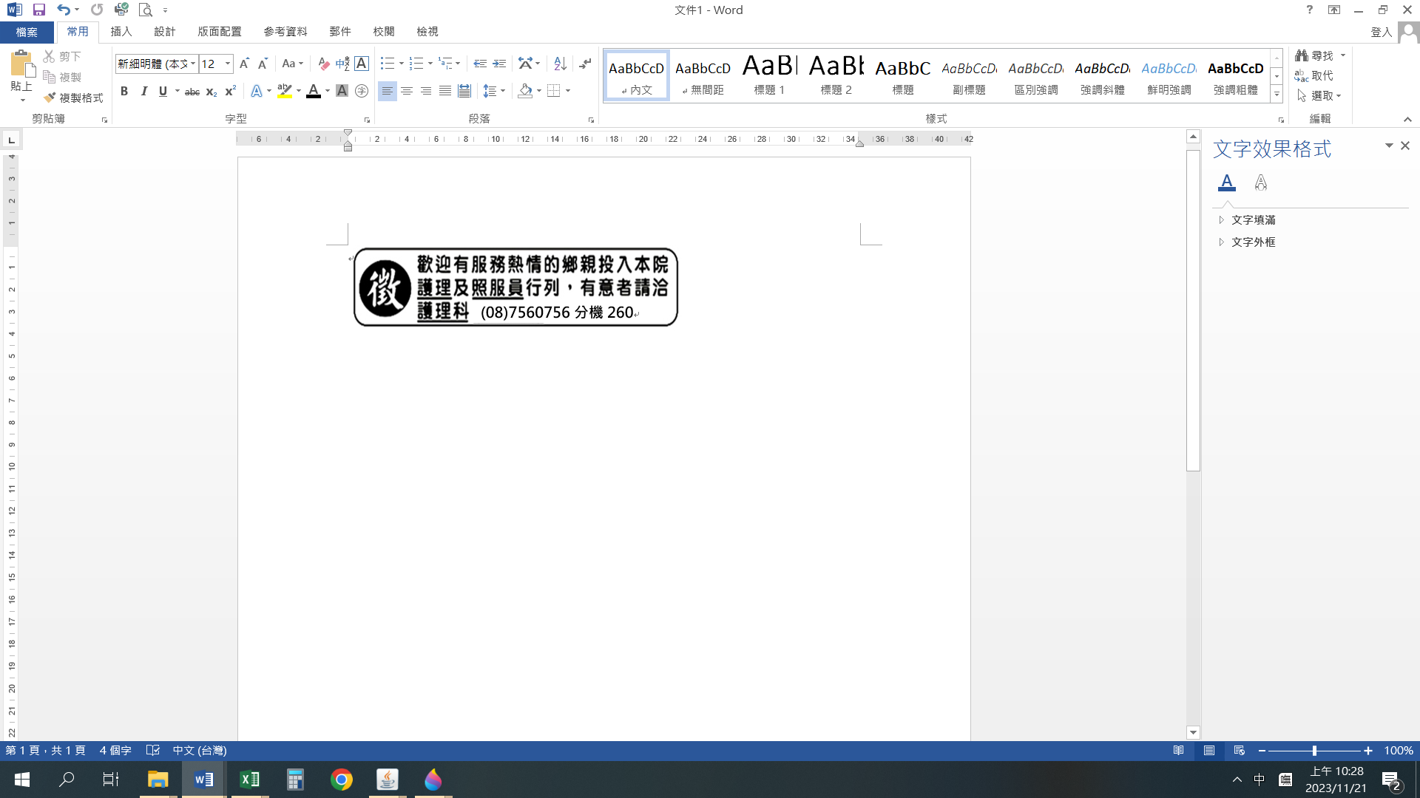  08-7560756#260
◎網路掛號：http://802.mnd.gov.tw→屏東分院→網路掛號。 ◎申訴專線：08-7560756轉280
◎急診室(24小時服務)：08-7560756轉119 ◎體檢業務：08-7560756轉278
◎星期六中午1200時以後只開放急診，星期日全天候急診。 ◎衛教師專線：08-7560756轉131
◎服務台：08-7560756轉205
[從文件中擷取絕佳的引文或利用此空間來強調重點，藉此吸引讀者的注意力。若要將此文字方塊放置在頁面的任一位置，請進行拖曳。]
◎農曆春節2月9、13日(五、二)上午 AM特別門診(內、外科)，2月10、11、12日(六、日、一)上、 下午afternoon開設呼吸道傳染病特別門診；和平紀念日2月28日(三)休診，造成不便，敬請見諒。

